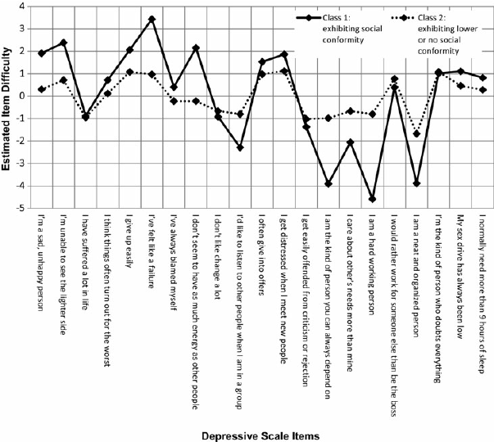

Journée d’étude sur l’épistémologie
de la mesure dans les sciences sociales empiriques

Vendredi 14 décembre 2018

Université Paris Diderot
Bâtiment Condorcet, 4 rue Elsa Morante, Paris 13e. Salle Kandinsky (631B)

Organisation : N. de Courtenay

9h00 Introduction
9h15 – 10h30 matthias michel (université de paris-sorbonne, paris iv)
Peut-on mesurer les sensations ?
10h30 – 10h45 Pause
10h45 – 12h alain leplège (université paris diderot, paris vii & SPHERE)
Invariance et modèles probabilistes de mesure dans les sciences sociales
Textes discutés :
• A. Leplège (2003). Invariance et modèles de mesure dans les sciences sociales. Introduction à l’œuvre de Georg Rasch, Social Science Information, 42 (4), 535-555.
• A. Leplège (2017). Contemporary perspectives on the epistemology of measurement in the social sciences. In F. Guillemin, A. Leplège, S. Briançon, E. Spitz, J. Coste (eds), Perceived Health and Adaptation in Chronic Disease, CRC Press, pp 87-89.
12h00 Déjeuner et discussion générale

